minube anche sul tuo smartwatch per scoprire i migliori posti
- La piattaforma web e mobile che aiuta a pianificare e rivivere i viaggi lancia la sua app per Apple Watch e per Android Wear.

- Grazie alle esperienze della sua comunità, composta da oltre 1,3 milioni di utenti, sarà possibile ottenere più di 100.000 idee di viaggio e avere tutto il meglio da ogni destinazione.

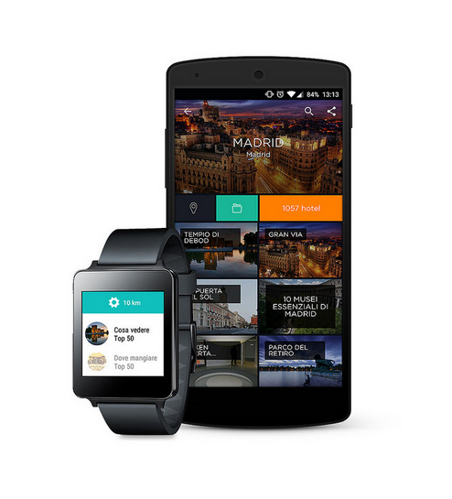
Luglio 2015. La applicazione di minube (http://www.minube.it/mobile) da adesso è disponibile per il nuovo Apple Watch e per tutti i dispositivi Android Wear, il sistema operativo Android per smartwatch. La piattaforma internazionale web e mobile, nata per accompagnare gli utenti attraverso tutto il ciclo del viaggio, ha elaborato negli ultimi mesi la sua nuova app per Apple Watch e Android Wear. La app è disponibile in italiano, ma anche in inglese, francese, spagnolo e portoghese.

Tra le caratteristiche più interessanti, una delle più innovative è quella che prevede la possibilità di scoprire i luoghi più importanti da visitare nelle vicinanze, ovvero posti raccomandati dalla sua comunità di oltre 1,3 milioni di utenti in tutto il mondo. Infatti, grazie alla app di minube per smartwatch, da una qualsiasi posizione geografica l’utente potrà sapere dove dirigersi se cerca luoghi di interesse turistico, ristoranti o hotel, ma potrà anche consultare liste a tema più generali, con contenuto curato e selezionato.

Per ogni posto disponibile sulla app, gli utenti potranno vedere le esperienze dei viaggiatori che sono stati in quel determinato luogo e consultare una mappa per vedere il percorso per giungere fino al posto desiderato. In questo modo, la app diventa un’importante fonte d’ispirazione per gli utenti che possiedono un Apple Watch o smartphone Android Wear. Molto importante è la componente visiva, con la possibilità di consultare foto caricate dagli users di minube. Un concetto nuovo e un passo avanti verso il concetto di turismo “wearables”

Le migliori liste consigliate dai viaggiatori

Una delle opzioni più interessanti della app di minube, per questi dispositivi, sarà la possibilità di concultare le liste create da altri utenti. Sono delle vere e proprie rotte tematiche che i viaggiatori di minube propongono a partire da posti presenti sulla piattaforma. Ad esempio, a Roma si potrebbe consultare una lista per un tour rapido della città http://www.minube.it/i-miei-viaggi/visitare-roma-in-tre-giorni-e-in-20-posti-incredibili-g1246811 , oppure vedere agevolmente quali sono i bar più Hipster a Milano o ancora i migliori musei di Madrid http://www.minube.it/i-miei-viaggi/10-musei-essenziali-di-madrid-g1490943 . Un archivio enorme che comprende oltre 100.000 liste in tutto il mondo.

Infine, grazie alla sincornizzazione con il proprio iPhone o con il proprio telefono Android, l’utente potrà salvare sul dispositivo mobile i posti o le liste che sta consultando sul suo smartwatch (Apple Watch o Android Wear), in modo da ottenere più informazioni.

È possibile accedere a minube attraverso il sito web www.minube.it o via app mobile www.minube.it/mobile

Ecco alcune immagini della nuova app per le varie versioni internazionali: https://www.flickr.com/photos/minubepics/sets/72157654903067338/with/19138185349/

MINUBE IN BREVE
minube è una piattaforma web e mobile formata da una comunità di viaggiatori. Il nostro obiettivo è seguire e aiutare le persone lungo tutto il ciclo di vita del viaggio. In tal modo vogliamo offrire ai viaggiatori una fonte di ispirazione per scoprire i migliori posti del mondo. Tutto ciò è possibile grazie alle raccomandazioni e ai consigli di altri viaggiatori che sono già stati in un determinato posto e che condividono la propria esperienza su minube.

Relazioni con la stampa e comunicazione
Giampiero Vilardi giampiero@minube.com
Javier Arruñada javarru@minube.com
Tel. +34 91 485 55 79

